Д.В. Фролов

Каталог икон Мордовского республиканского объединенного краеведческого музея им. И.Д. Воронина

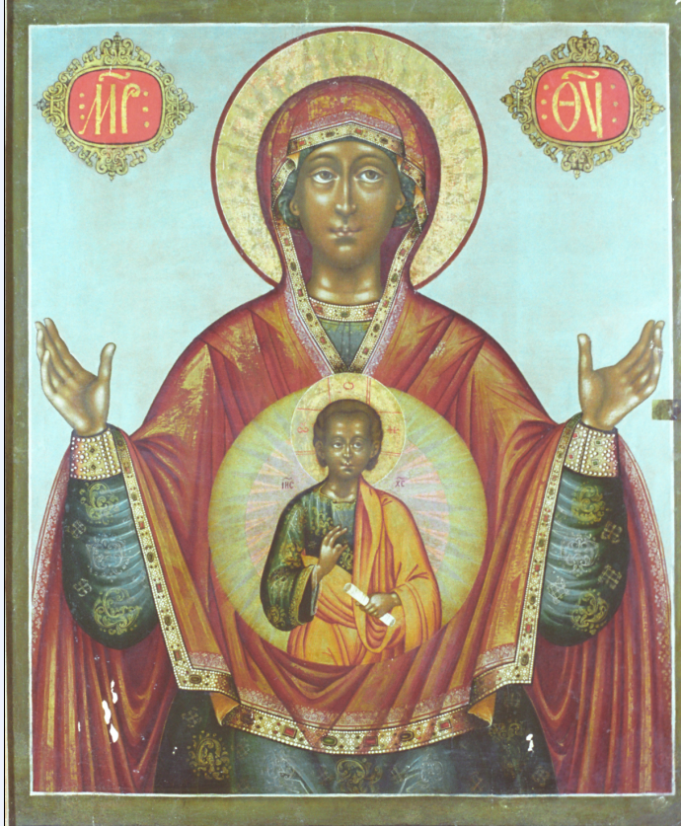
2. БОГОМАТЕРЬ ЗНАМЕНИЕ

Последняя четверть XVII века.
Дерево, паволока, левкас, темпера;
105 х 87 х 3,3 см.
КП 2338
Поступила в музей в 1938 году.
Происхождение – из Иоанно-Богословской
церкви города Саранска.
Реставрирована в «Росреставрация» Министерства
культуры РСФСР с 4.11.1974 г. по 30.10.1975 г.
Л.П. Русиной и В.В. Помотаевым

Изображение Богоматери Оранты (с поднятыми в молении руками) и Младенца Христа в медальоне на Ее груди принято соотносить с пророчеством о Воплощении Бога Сына, которое описано в библейской книге Исайи, VII, 14: «Итак, сам Господь даст вам знамение: се, Дева во чреве приимет, и родит Сына, и нарекут имя Ему Эммануил...» [1, с.686]. В искусстве средневизантийского периода (IX-XII вв.) эта иконография связывалась с темами прославления Богоматери и утверждения истинности Воплощения Спасителя.
«Возможно, подобная иконография появилась в Византии еще до полной победы иконопочитания. Имеются основания полагать, что этот иконографический тип был возрожден и заново создан в Константинополе около середины XI века, соединив в себе особенности двух чудотворных образов Богоматери, почитавшихся во Влахернском храме. Один из них, описанный в X веке в «Книге церемоний» императора Константина Багрянородного, – мраморное изображение Богоматери, из поднятых рук которой текла святая вода. Второй чтимый образ, замурованный в период иконоборчества и обнаруженный в 1030-1031 годах, представлял собой фигуру Богоматери, держащей перед грудью изображение Христа на пластине или круглом щите. Этот иконографический тип получил название «Богоматерь Никопея»» [4, с. 292].
Данная иконография, в византийской традиции иногда называющаяся «Богоматерь Влахернитисса», имела исключительно широкий спектр смысловых оттенков. Поднятые руки Богоматери и ее широко распахнутый мафорий ассоциировались с идеей защиты и покровительства всему христианскому миру, которая была выражена в знаменитой алтарной мозаике Софийскою собора в Киеве и в русской иконографии Покрова Богородицы [2, с.92].
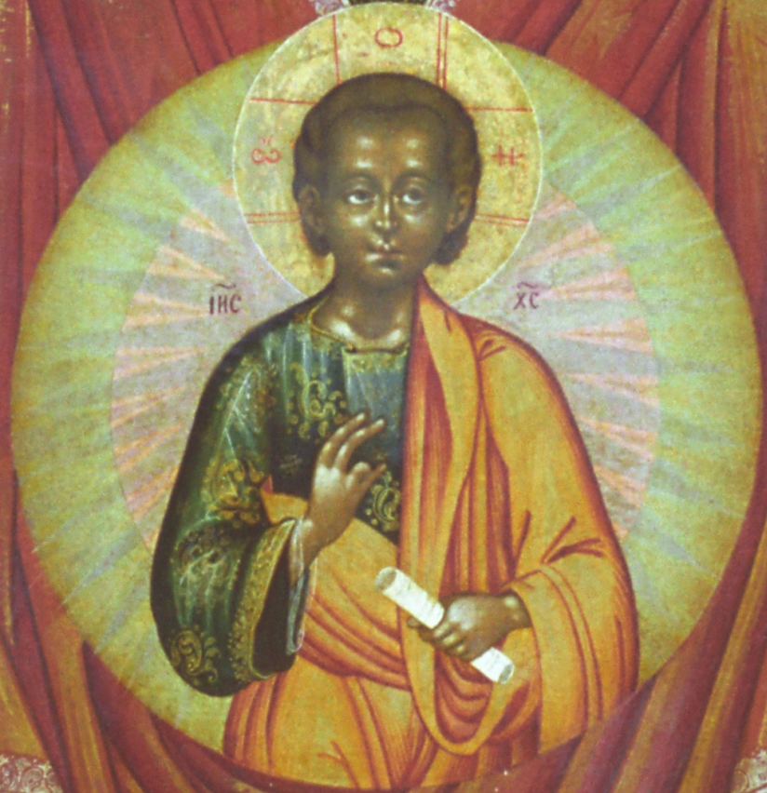
Другой догматический «слой» связан с изображением воплотившегося Христа, с темой Божественного Логоса, который держит в руках свиток учения. Тема Воплощения Христа связывалась с темой Божественного света, принесенного в мир. Одна из самых ранних сохранившихся композиций на этот сюжет, роспись апсиды храма в Трикомо (Кипр) первой трети XII века, сопровождается греческой надписью, которая представляет собой слегка измененные строки из Акафиста Богоматери: «Радуйся, свет неизреченный родившая. Радуйся, еже како, ни единого же научившая» [2, с. 94]. Тема света очень ярко реализуется в публикуемом памятнике – в многоцветных лучах, исходящих от полуфигуры Богомладенца внутри медальона и головы Богородицы. Интересной особенностью данного памятника является то, что нимб Спасителя выходит за пределы медальона. Сияние вокруг Христа двухцветное – зеленоватое и розовое, написано почти объемно, что достигнуто за счет многократного покрытия олифой краев медальона. Лучи внутри золотые и серебряные: золотые направлены от центра, а серебряные к центру - Богомладенцу.
В искусстве византийского круга для иконографического типа, к которому принадлежит икона «Знамение», использовалось несколько названий: «Влахернитисса», «Ширшая небес», «Эпискепспс», «Великая Всесвятая/Панагия». Однако на изображениях, как византийских, так и русских, долгое время писались только монограммы с именем Богоматери. В самом раннем рассказе о чудесной помощи иконы новгородцам при осаде города в 1170 году, помещенном в новгородской Праздничной Минее второй четверти XIV века, сообщается, что «створися знамение, великое и преславное чюдо от иконы святыя Богородици в Новгороде» [3, с. 102].
Приблизительно с конца XV века, т.е. в поствизантийский период, изображение Богоматери с фигурой воплотившегося Христа, как в медальоне, так и без него, в русской традиции начинает обозначаться как «Богоматерь Воплощение» (в чем содержится напоминание о догмате Боговоплощения), а иногда как «Богоматерь Знамение», причем последнее название изначально чаще всего можно было встретить в Новгородских произведениях. Можно предположить, что слово «Знамение» было связано и с текстом пророчества Исайи, и с рассказом о чуде («знаке», «знамении») от новгородской иконы в XII веке [2, с.94].
Публикуемый памятник абсолютно следует традиционной иконографии. На основании единства стилистических приемов он должен быть отнесен если не самим мастерам Оружейной палаты, то их ближайшим ученикам.
Один и тот же стиль заметен в общем построении фигуры, в контуре головы, облаченной в мафорий, поверх мерцающего золотыми звездами повоя. Тот же тип головы с удлиненным овалом, невысоким лбом, переходящим в линию нос, форма ноздрей, губ и отчасти манера писать глаза в виде крупных миндалин. Перед нами древний идеал Богородицы-девы, но в интерпретации нового «фряжского», «живоподобного» письма царских изографов.
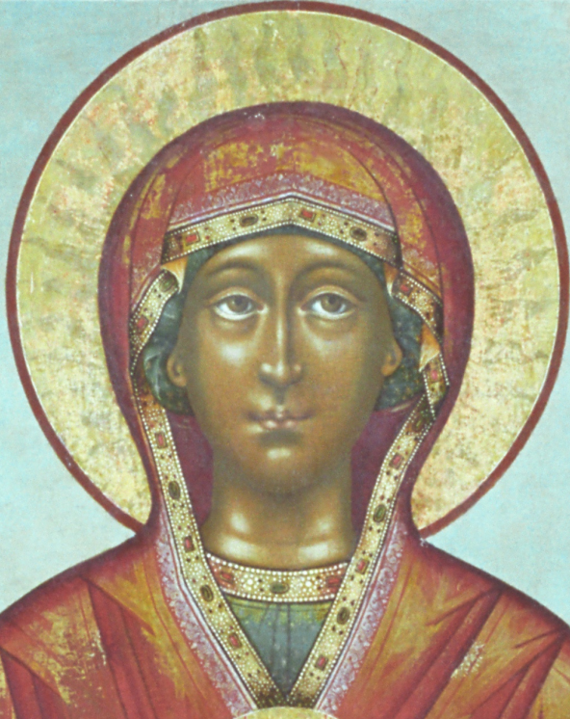
Автор сумел превосходно передать воспринятый еще от византийских мастеров данный иконографический тип с присущей ему строгой и гордой осанкой. Именно так выглядит и наша икона. Лик Богородицы написан с необычайной тонкостью, с предельным лаконизмом художественных средств. Образ дышит девственной чистотой возвышенного облика, благородством и внутренней одухотворенностью. Открытый миру лик являет собою образец внешней красоты, через которую выражает себя красота душевная. Но эта красота не безмятежна – небольшой несколько ассиметричный рот сжат, – Богоматерь как бы знает о всем своем тяжелейшем предстоящем пути, поэтому где-то в уголках широко и доверчиво открытых глаз затаился оттенок печали и задумчивости. В этом соединении человеческого и божественного заключена многогранность, неисчерпанность чувств, которая свойственна поистине великим созданиям искусства.
Пластика риз нарочито акцентирована, от этого она кажется более жесткой, особенно в письме мафория с тщательнейшим образом расчерченными гребенчатыми золотыми пробелами. Струящийся ливень золотой разделки-штриховки мафория изливается на фигуру Богородицы золотым райским дождем. Здесь будто достигло апогея все то, что могло быть вдохновлено постоянным видением неслыханной роскоши царского двора и того, к чему «государевы изографы» по склонности своего таланта имели особенный вкус – не упрощать художественные средства, но усложнять и обогащать их. Графичность разделки смягчает шитая каменьями кайма и тончайшее серебряное кружево мафория, а также растительный орнамент туники, исполненный с отменной каллиграфией, столь характерной для мастеров Оружейной палаты. Иконописцам как будто доставляло удовольствие проявлять предельную виртуозность в «мелочном» исполнении каждой детали, на которую были способны немногие.
В качестве особенностей иконы следует отметить то, что на мафории не хватает трех звезд – символов приснодевства Богородицы; на плечах зафиксированы следы подготовки золочения под них, на главе такая подготовка не обнаружена. Возможно, заказчик слишком торопил, и изографы не успели довершить работу, возможно, что время не сохранило золотых звезд.
Однако нельзя не признать, что это увлечение внешней эффектностью, пышной декоративностью, не только не способствует молитвенной сосредоточенности и углублении на внутреннем содержании образа, но и наоборот, отвлекает от созерцания сути, закрытой царской роскошью риз и деталей.
Необходимо отметить, что данная икона является одной из наиболее ценных в коллекции музея.

Литература:
- Библия. Книги Священного Писания Ветхого и Нового Завета. Ульяновск: ТОО «Стрежень», 1997, – 1376 с.
- Иконы Великого Новгорода XI- начала XVI века. М.: Северный паломник, 2008, – 552 с.
- Куприянов И.Н., Обозрение пергаменных рукописей Новгородской Софийской библиотеки, СПб, 1857, – 182 с.
- Смирнова Э.С. Новгородская икона «Богоматерь Знамение»: некоторые вопросы богородичной иконографии XII в.// Древнерусское искусство. Балканы. Русь. СПб, 1995, С. 288-310.

